本科试卷（五）
一、选择题（每小题1分，共15分）
1.十六进制数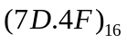的八进制数是________。
A．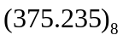 B. 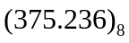 C. 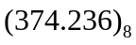 D. 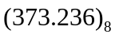
2.逻辑函数 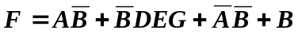 的最简式为________。
A.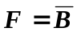 B.F=B C.F=0 D.F=1
3.在________情况下,函数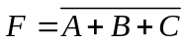运算的结果是逻辑“1”。
A．全部输入是“0” B.任一输入是“0” C.仅一输入是“0” D. 全部输入是“1”
4.设、为四选一数据选择器的地址码，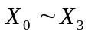为数据输入，Y为数据输出，则输出Y与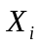和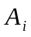之间的逻辑表达式为_______。
A．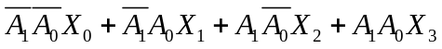
B. 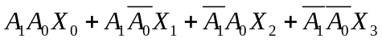
C. 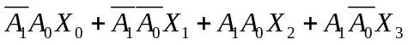
D.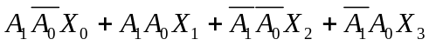
5.、、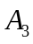、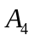是四位二进制码，若电路采用奇校验，则校验位C的逻辑表达式是______。
A．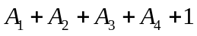 B．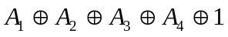
C． 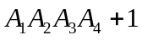 D．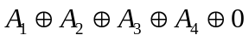
6.如需要判断两个二进制数的大小或相等，可以使用______电路。
A.译码器 B.编码器 C.数据选择器 D.数据比较器
7.n个触发器构成的扭环计数器中，至少有_______个无效状态。
A． B．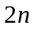 C．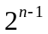 D．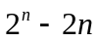
8.JK触发器在CP脉冲作用下，欲使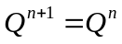，则输入信号应为_____。
A．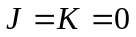 B．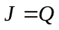，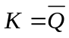
C．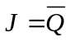，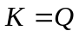 D．，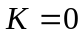
9.若将D触发器的D端连在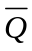端上，经100个脉冲作用后，它的次态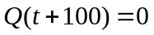，则现态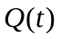应为________。
A．=0 B. =1 C.与现态无关 D.以上都不对
10.寄存器在电路组成上的特点_____。
A. 有CP输入端，无数码输入端 B. 有CP和数码输入端
C. 无CP输入端有数码输入端 D. 以上都不对
11.动态半导体存储器的特点是_____。
A.在工作中存储器内容会产生变化
B.每次读出后，需要根据原存内容重新写入一遍
C.每隔一定时间，需要根据原存内容重新写入一遍
D.在工作中需要动态地改变访存地址
12.EPROM是指_____。
A．随机读写存储器 B．只读存储器
C．可编程的只读存储器 D．可擦可编程的只读存储器
13.在使用isp设计软件时，完成了______这一步之后，既可对器件进行下载编程。
A. 设计输入 B.布局布线
C. 逻辑仿真 D.JED文件生成
14.FPGA是指_______。
A．门阵列 B．可编程逻辑阵列 C．现场可编程门阵列 D．专用集成电路
15.构成数字系统必不可少的逻辑执行部件为_________。
A. 控制器 B. 计数器
C. 基本子系统 D. 逻辑门

二、填空题（每小题2分，共18分）
1.或运算的布尔代数和VHDL表示分别为_______________和_______________。
2.利用反演规则，逻辑函数F＝AB＋CD的非函数F表达式为_______________。
3.数据比较器的逻辑功能是对输入的______________个数进行比较，它有大于，小于和等于三个输出端。
4.电路如图2-1所示，F的最小项表达式是________________________________________。

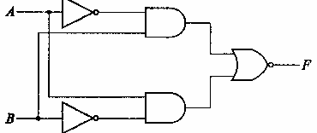
图2-1
5.时序逻辑电路按照其状态的改变方式不同，分为________电路和________电路。
6.在CP脉冲作用下，具有图2-2所示功能的触发器是________触发器。
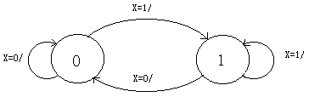
图2-2
7.ROM由____输出缓冲器______，存储矩阵，读放和选择电路三部分功能电路组成。
8.CPLD是________可编程逻辑器件，它是利用可编程的________连接起来的多路SPLD。
9.总线是多个信息员分时传送数据流到多个目的地的传输通路，逻辑实现可采用_____________方式和_____________方式。

三、简答题（每小题5分，共15分）
1. 什么是MUX 和DMUX ？
2. 请解释寄存器队列和寄存器堆栈。
3. 简述VHDL语言的基本结构。

四、组合逻辑设计（12分）
设A、B、C为保密锁的3个按键，当A键单独按下时，锁既不打开也不报警；只有当A、B、C或者A、B或者A、C分别同时按下时，锁才能被打开，当不
符合上述组合状态时，将发出报警信息，请设计此保密锁的逻辑电路（假定F为开锁信号，G为报警信号）。要求：
（1） 列真值表。
（2） 求最简逻辑表达式。（卡诺图）
（3） 画出用与非门实现的电路图。

五、 时序逻辑设计（14）
某计数器的输出波形如图1所示：要求
  - 试确定该计数器的计数循环中有几个状态？
  - 列出状态转移真值表；
  - 画出状态转移图；
  - 写出状态方程。
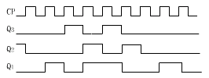

图1

六、VHDL语言设计（12分）
用VHDL语言描述一个8421BCD计数器, 计数值为1001时，进位输出为1。

七、小型控制器设计（14分）
已知某控制器ASM流程图如图2所示。执行部件中有两个寄存器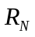、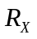分别存放两个输入参数N（常量）和X（变量），并用一个比较器进行比较。设控制器采用D触发器，状态周期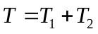，其中用作D触发器状态改变时序，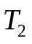用作控制器发出的打入寄存器时序。设计“计数器型”控制器电路。
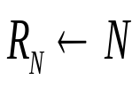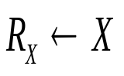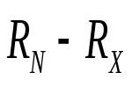
00
0
1
01
10
a
b
c
A=B
X=N
图2

返回

